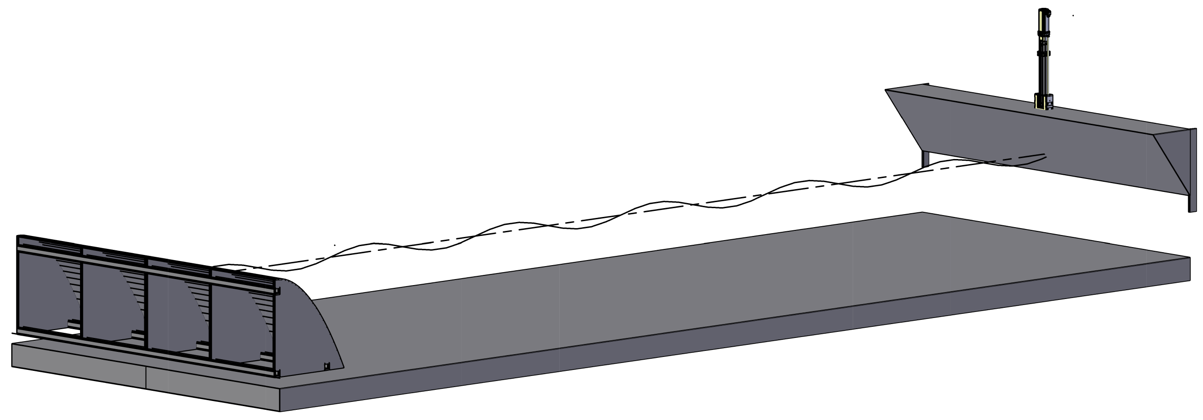

0.7 m

0.15 m

0.5 m

0.49 m

0.43 m



Tweede ontwerp omdat het strand te kort is

Eerste ontwerp

Gaas